**МУНИЦИПАЛЬНОЕ БЮДЖЕТНОЕ УЧРЕЖДЕНИЕ ДЕТСКИЙ САД КОМБИНИРОВАННОГО ВИДА №16 «КРАСНАЯ ШАПОЧКА»**

**ГОРОД МИНЕРАЛЬНЫЕ ВОДЫ**

**Конспект непосредственно образовательной деятельности в первой младшей группе**

Тема: «Путешествие в сказочный лес»

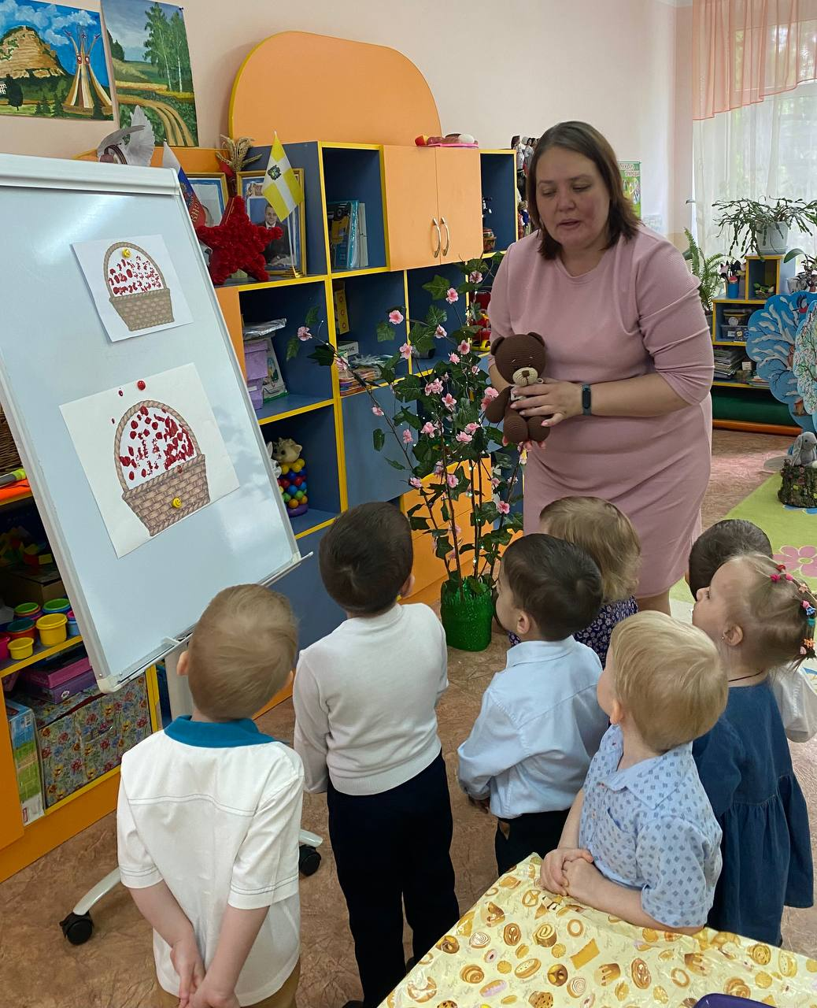

Воспитатель: Богданова И. А.

2024 г.

**Программное содержание:** Выявить умения различать цвета: красный, зеленый, жёлтый и называть их; выявить умение выделять и объединять предметы по одному (общему) признаку – цвету; закрепить знания детей по темам: «Дикие животные», «Овощи». Активизировать речь детей, закрепить умения отвечать на вопросы воспитателя. Закрепить метод нетрадиционного рисования (ватными палочками). Развивать мелкую моторику. Воспитывать любознательность, познавательный интерес, доброту, эмоционально-положительное отношение к персонажам.

**Материалы и оборудование:** игрушки: медведь, заяц, ёж; яблоки из бумаги и посуда: жёлтые, красные, зеленые; овощи: картофель, капуста, морковь, лук, огурец, помидор; декорации: дерево, куст, пень, поляна с цветами, иллюстрации: волк, лиса, еж, медведь, заяц.

Воспитатель: Ребята, к нам сегодня пришли гости. Давайте с ними поздороваемся. Молодцы!

Организационный момент *«Здравствуйте Щечки»*

Здравствуйте, ладошки. Хлоп – хлоп – хлоп.

Здравствуйте, ножки. Топ – топ – топ.

Здравствуйте, щечки. Плюх – плюх – плюх.

Здравствуйте, губки. Чмок – чмок – чмок.

Здравствуйте, зубки. Щелк – щелк – щелк.

Здравствуй, мой носик. Бип – бип – бип.

Здравствуйте, гости!

Воспитатель: Ребята а вы любите ходить в гости?

Дети: Да!

Воспитатель: Сегодня мы с вами и отправимся в гости к животным в лес. А повезёт нас Весёлый паровозик. Вот он, посмотрите ребята. Ребята! Скажите пожалуйста, а какого цвета паровозик?

Дети: Синий.

Воспитатель: Тогда давайте отправимся в лес. (под музыку едим на поезде)

Ребята вот мы и приехали! Посмотрите как тут красиво.

Воспитатель: Ой, а кто это под кустом сидит ребята?

Дети: Ежик.

Воспитатель: Правильно это ёжик. Ой, смотрите ёжик собрал очень много яблок. Посмотрите Какого цвета яблоки? (Показываю яблоки, дети называют цвет яблока). Ребята, ёжик хочет узнать а вы сможете разложить яблоки по цвету тарелочки.

Воспитатель: Какие вы молодцы! Ёжик говорит вам спасибо. Ребята, но нам пора двигаться дальше.

- По лесной дорожке шагают наши ножки.

Воспитатель: Ой, ребята, а это кто сидит на пенёчке посмотрите.

Дети: заяц.

Воспитатель: Правильно - это зайка. Посмотрите, а вот возле зайчика лежит мешочек. Интересно, что же в этом мешочке лежит? (заглядываю в мешочек) Там лежат овощи. Зайчик хочет с вами поиграть и узнать знаете ли вы название овощей или нет.

Игра «Чудесный мешочек».

Воспитатель: Ребята вам нужно по очереди достать из мешочка овощ и назвать что же это.

Заяц: Молодцы, ребята! Вы хорошо знаете овощи.

Воспитатель: Ребята, а зайчик хочет с нами поиграть.

Физминутка «Зайчик»

Прыг-скок, прыг-скок,

Зайка прыгнул на пенёк,

Зайке холодно сидеть,

Надо лапочки погреть.

Воспитатель: Ой, как хорошо вы поиграли вместе с зайчиком. Молодцы, но нам пора дальше идти.

-По лесной дорожке шагают наши ножки

Воспитатель: Посмотрите, Ребята! А кто же это сидит под деревом?

Дети: медведь.

Воспитатель: Да! это Медведь.

Воспитатель: Ребята, а медведь приготовил для нас интересную игру.

Игра называется «Назови животные».

- Мы должны посмотреть на картинки и назвать животное которое увидим.

Волк - артикуляционная гимнастика «Пощёлкаем зубами»

Ёжик - пальчиковая гимнастика «Ёжик колючки показал»

Лиса - дыхательная гимнастика «Лиса унюхала зайку»

Заяц - подражание как прыгает заяц.

Медведь: Ой, какие молодцы! Знаете ребята всех животных.

Воспитатель: Ребята, скажите пожалуйста. А вы знаете, что любит медведь?

Дети: мед.

Воспитатель: Конечно, он любит мёд. А ещё он любит ягоды, особенно он больше всего любит малину.

Воспитатель: К сожалению малина ещё не выросла. Ребята, а давайте подарим медведю малины. Я предлагаю вам нарисовать целую корзинку малины. Посмотрите, где растёт малинка-малинка растёт на кусте.

Для того чтобы нам нарисовать малину нам понадобятся ватные палочки, гуашь красного цвета.

Посмотрите как я буду рисовать ватными палочками малинку. Ребята вы тоже берите ватные палочки и приступаем к рисованию.

Ой, какие вы молодцы ребята. Столько много вы нарисовали малины давайте мы её подарим нашему Медведю.

*Медведь хвалит детей и раздает угощение от лесных жителей.*

Воспитатель: Ну, а нам пора уже возвращаться в детский сад. (под музыку едим на поезде).

